PANDUAN OPERATOR SURAT

Operator surat bertugas untuk melakukan pengecekan data surat yang telah dibuat oleh masyarakat. Setelah data tersebut selesai dilakukan pengecekan, maka operator surat akan memposting surat tersebut. Setelah proses persetujuan oleh camat, sekretaris camat ataupun kasi, maka surat tersebut akan dicetak dan kemudian di tandatangani oleh camat, sekretaris camat ataupun kasi. Untuk prosesnya adalah sebagai berikut:

1. Operator Menunggu Surat Masuk

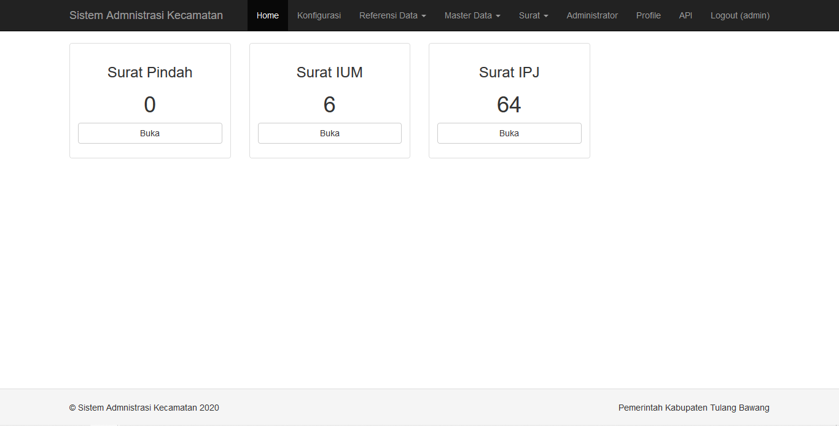Pertama-tama operator akan menunggu surat masuk pada menu home.

1. Masuk ke Menu Surat

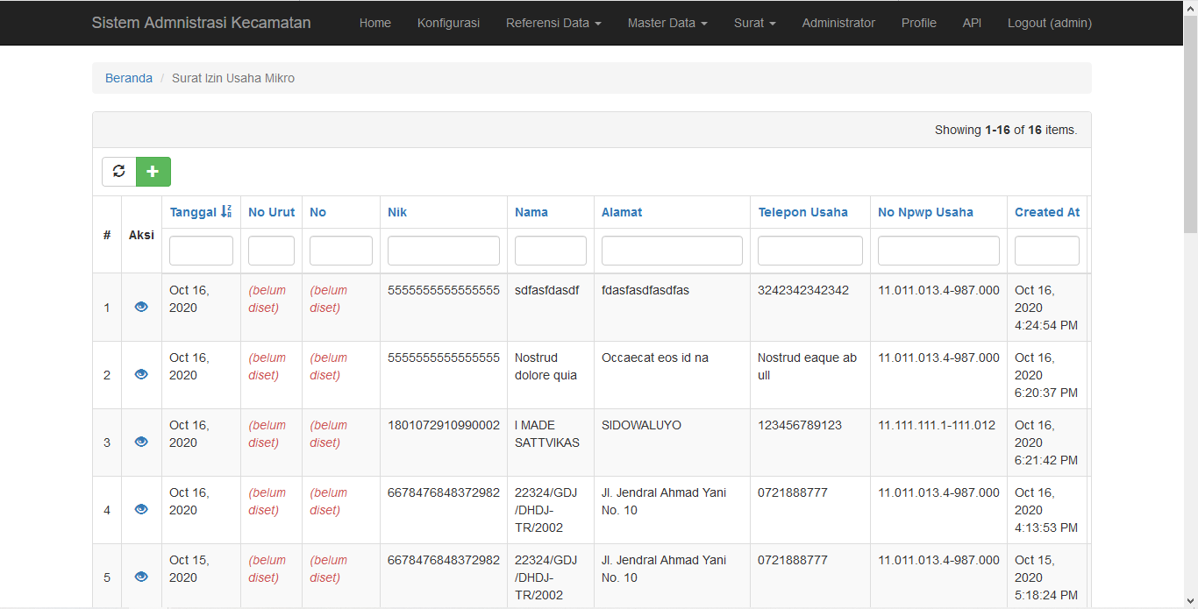Saat ada pesan masuk, maka operator akan masuk ke dalam menu surat.

1. Mengurutkan Tanggal Pembuatan Surat

Setelah masuk ke menu surat, operator akan mengurutkan surat terlebih dahulu, dari surat terlama ke surat yang terbaru dengan cara mengklik “**Tanggal**” dengan urutan   
Z −> A

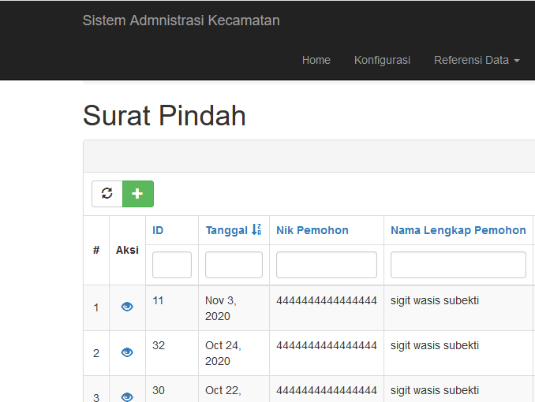

1. Memfilter Status Surat Menjadi Draft

Pada tahap ini operator akan memilih surat yang memiliki status draft. Caranya dengan menscroll layar sampai paling bawah, kemudian akan terlihat scroll lainnya. Geser scroll yang terdapat pada bagian bawah sampai ke kanan, setelah itu scroll kembali ke atas, maka akan terlihat table status, kemudian ubah “**Status**” menjadi “**Draft**”

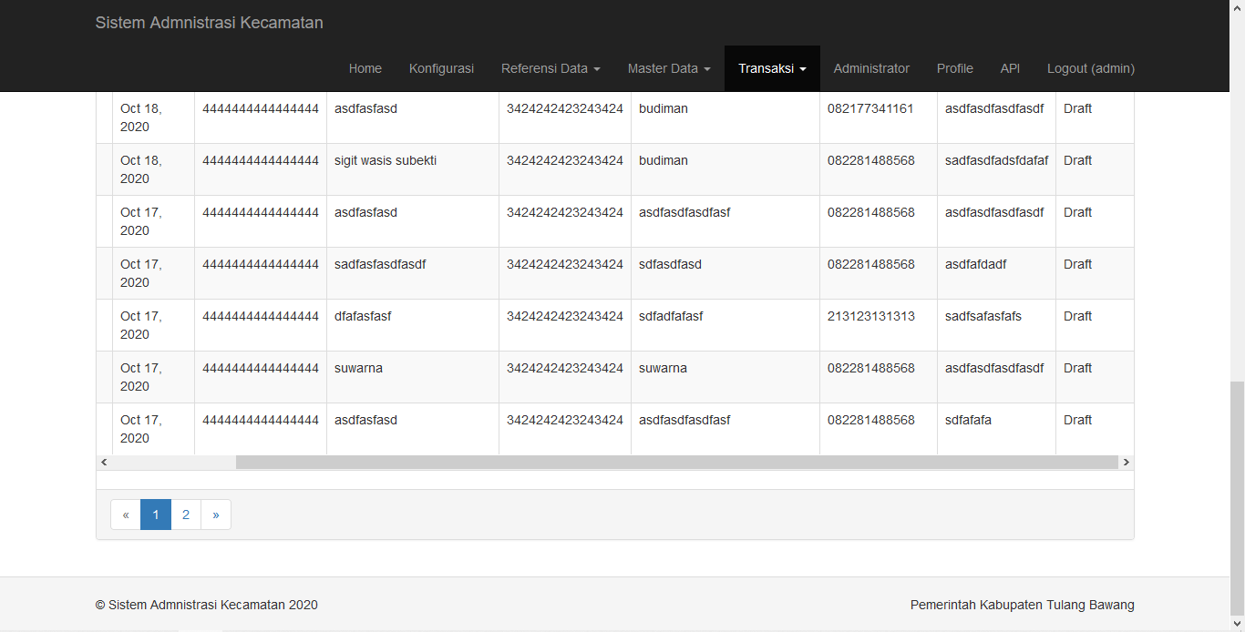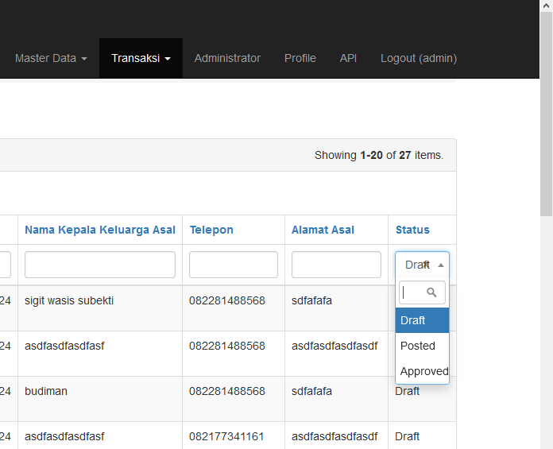

1. Membuka Detail Surat

Setelah memfilter surat, operator akan membuka detail surat dengan menekan icon mata.

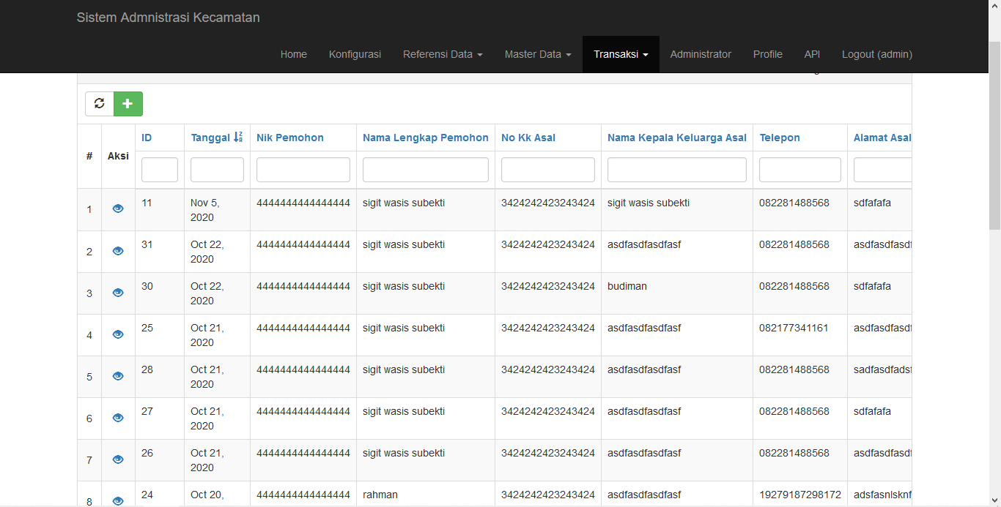

1. Memvalidasi Data Surat

Setelah membuka detail surat, operator akan masuk ke menu update surat dengan menekan tombol “**Update**”. Kemudian operator akan memanggil si pembuat surat untuk memvalidasi data surat tersebut.

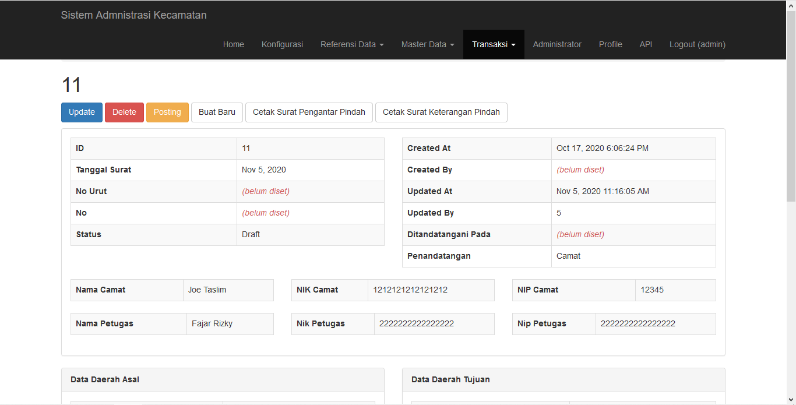

1. Memilih Penandatangan Surat

Setelah data tervalidasi, operator akan memilih siapa yang akan menandatangani surat tersebut. Terdapat beberapa pilihan antara lain camat, sekretaris camat, kasi pemerintahan, kasi pelayanan umum, dan kasi pembangunan. Tetapi jika tidak memilih penandatangan surat, maka penandatangan surat secara default akan menjadikan camat sebagai penandatangan surat. Setelah selesai memilih penandatangan surat, tekan tombol “**Save**”.

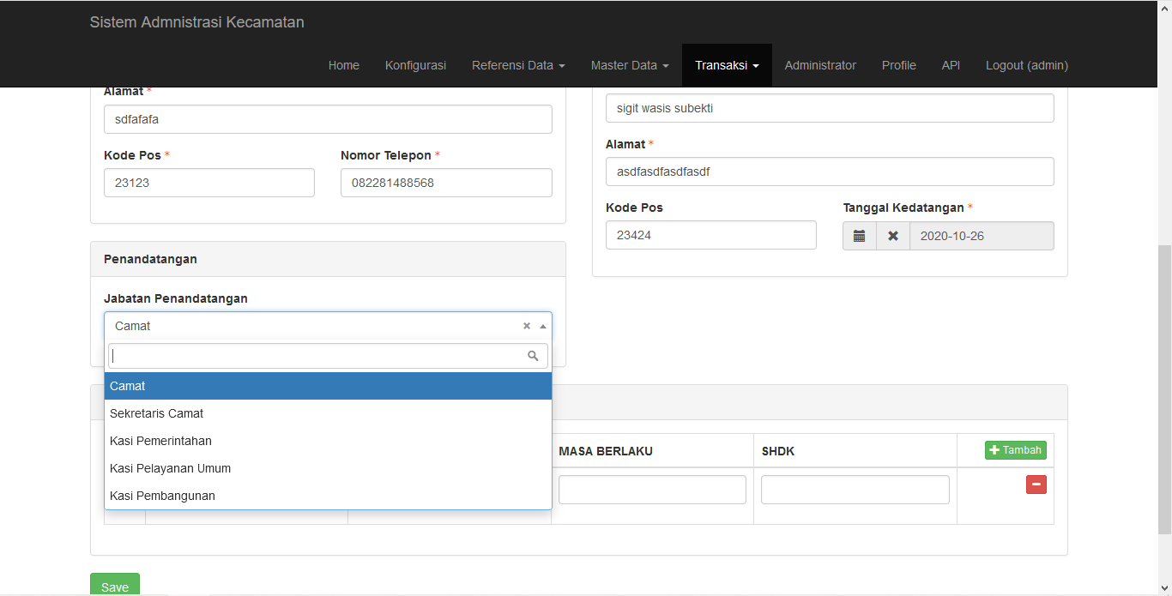

1. Memposting Surat

Setelah itu operator akan memposting surat. Jika surat telah di setujui oleh camat, sekretaris camat ataupun kasi, maka surat dapat langsung di cetak untuk kemudian di tandatangani. Tetapi jika surat di tolak, maka operator dapat mengupdate ulang surat tersebut untuk kemudian di posting kembali.



1. Mencetak Surat

Setelah surat disetujui oleh camat, maka surat langsung dicetak untuk ditandatangani oleh camat.

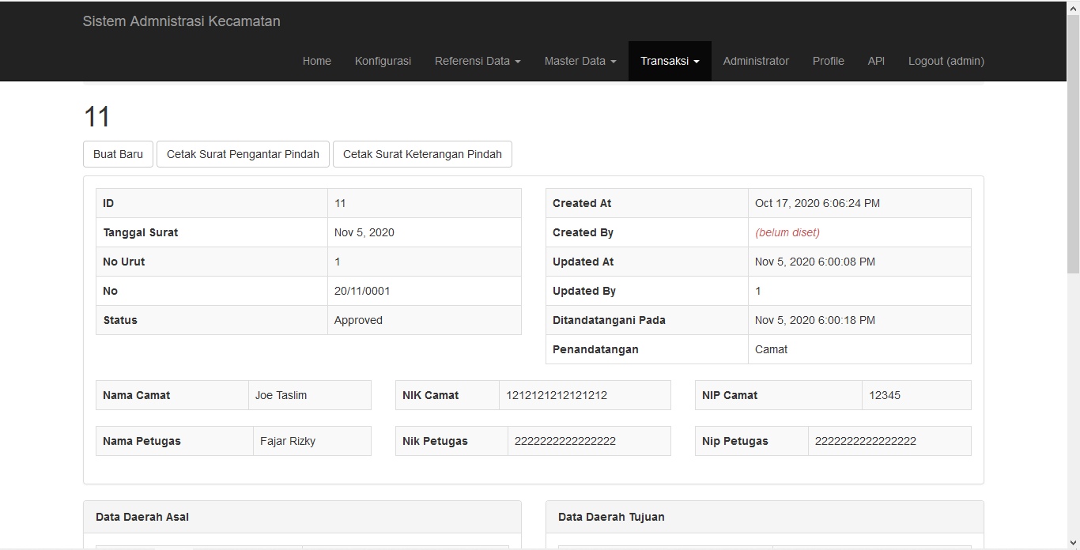

1. Pemberian Surat

Setelah surat telah ditandatangani oleh camat, maka surat dapat diberikan kepada masyarakat, kemudian masyarakat dapat meninggalkan kantor kecamatan.